МИНИСТЕРСТВО ОБРАЗОВАНИЯ И НАУКИ РОССИЙСКОЙ ФЕДЕРАЦИИ
Федеральное государственное бюджетное образовательное учреждение
высшего образования
«Магнитогорский государственный технический университет им. Г.И. Носова»
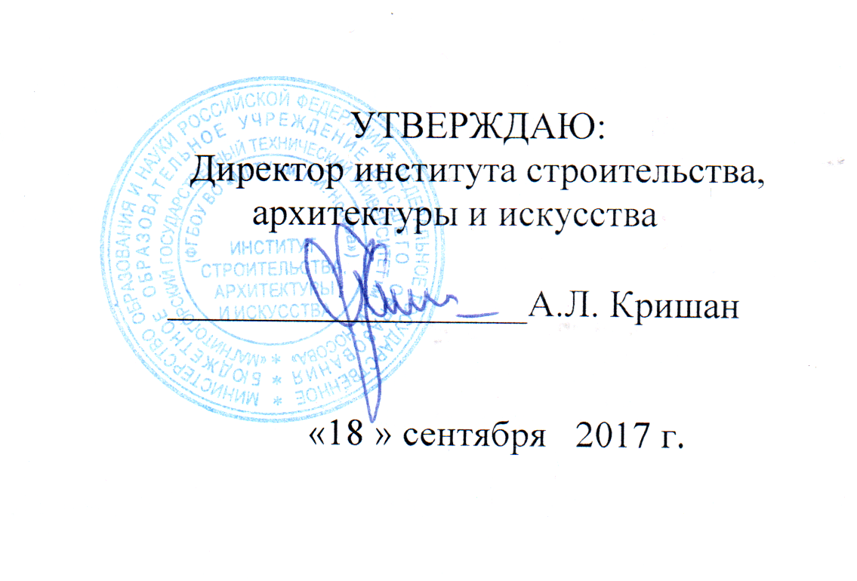

РАБОЧАЯ ПРОГРАММА ДИСЦИПЛИНЫ

ПРОЕКТНАЯ ДЕЯТЕЛЬНОСТЬ

Направление подготовки
08.03.01 «Строительство»

Профиль подготовки
Теплогазоснабжение и вентиляция

Уровень высшего образования – бакалавриат

Программа подготовки – академический бакалавриат

Форма обучения
очная

Институт | строительства, архитектуры и искусства
Кафедра | управления недвижимостью и инженерных систем
Курс | 3,4
Семестр | 5,6,7,8

Магнитогорск
2017 г.
Рабочая программа составлена на основе ФГОС ВО по направлению подготовки 08.03.01 «Строительство», утвержденного приказом МОиН РФ от 12 марта 2015 г. N 201

Рабочая программа рассмотрена и одобрена на заседании кафедры управления недвижимостью и инженерных систем «01» сентября 2017 г., протокол № 1.


Рабочая программа одобрена методической комиссией института строительства, архитектуры и искусства «18» сентября 2017 г., протокол № 1.

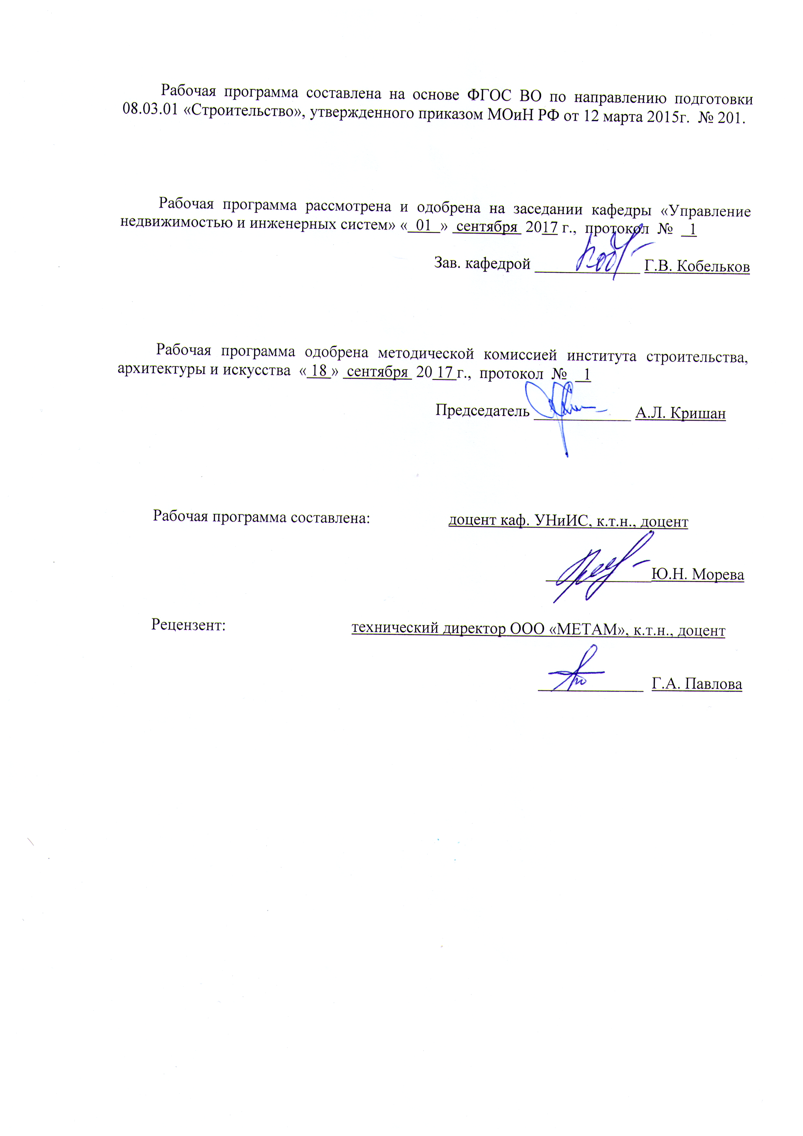

Рабочая программа составлена:  старший преподаватель каф. УНиИС |   /М.М. Суровцов/
Рецензент:  Директор ООО «МВЭС», к.т.н., доцент |   /Б.И. Губанов/

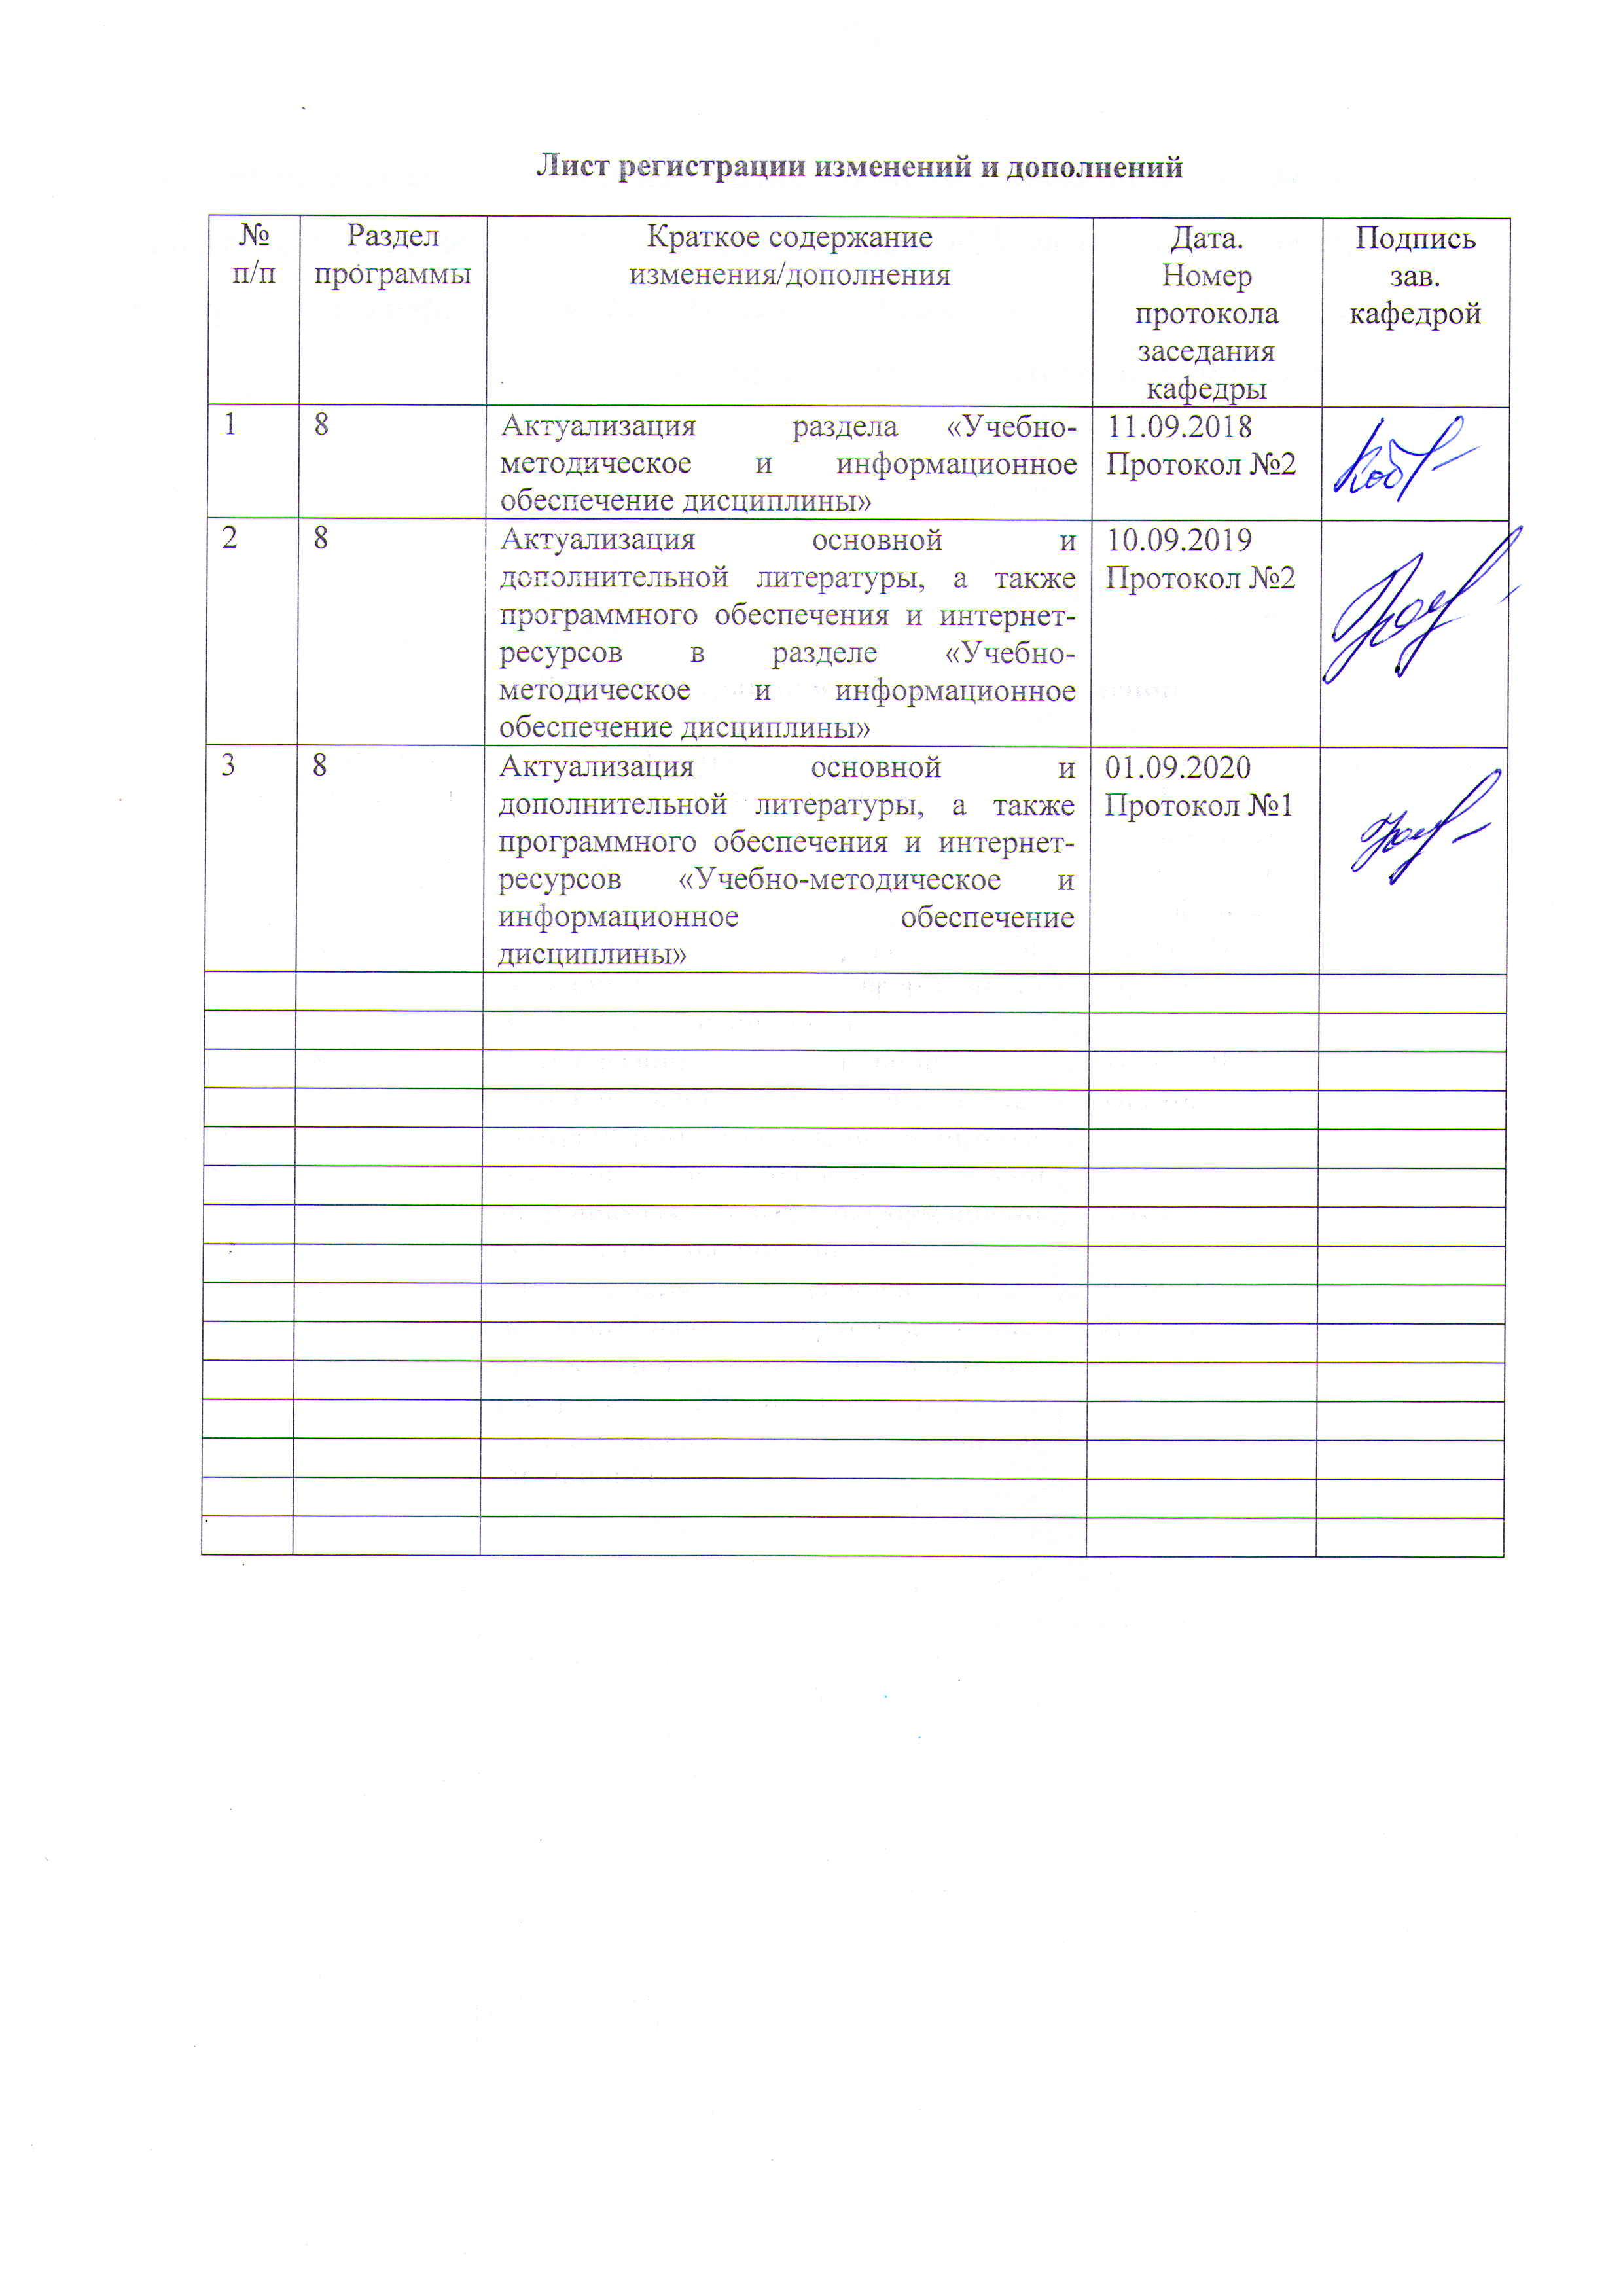

1 Цели освоения дисциплины
Целью освоения дисциплины «Проектная деятельность» является формирование у обучающихся теоретических и практических знаний и навыков при выполнении проектов в области проектирования зданий и сооружений различного назначения, а также их инженерных систем, обследования технического состояния и эксплуатации зданий и сооружений с использованием стандартов, справочников, а также овладение средствами автоматизированного проектирования с использованием BIM-технологий.
Задачи дисциплины:
- сформировать представления об основных компонентах дисциплины «Проектная деятельность»;
- раскрыть понятийный аппарат дисциплины;
- получить знания о новейших достижениях в области наукоемких технологий;
- сформировать навыки разработки технико-экономического обоснования проектных расчетов, разработки проектной и рабочей технической документации;
- сформировать навыки освоения методов контроля, соответствия разрабатываемых проектов техническому заданию, доводки и освоения технологических процессов производства строительных материалов и изделий, предварительного технико-экономического обоснования проектных расчетов, разработки проектной и рабочей технической документации, оформления законченных проектов.

2 Место дисциплины в структуре образовательной программы подготовки бакалавра
Дисциплина «Проектная деятельность» входит в вариативную часть блока 1 образовательной программы.
Для изучения дисциплины необходимы знания (умения, владения), сформированные в результате изучения таких дисциплин, как «Технология командообразования и саморазвития», «Математика», «Начертательная геометрия и компьютерная графика», «Основы архитектуры и строительных конструкций».
Знания и умения студентов, полученные при изучении дисциплины «Проектная деятельность» необходимы при дальнейшем изучении таких дисциплин, как «Техническая эксплуатация и реконструкция зданий», «Централизованное отопление», «Вентиляция», прохождении производственной – преддипломной практики, и при выполнении выпускной квалификационной работы.

3 Компетенции обучающегося, формируемые в результате освоения дисциплины и планируемые результаты обучения
В результате освоения дисциплины «Проектная деятельность» обучающийся должен обладать следующими компетенциями:
Структурный  элемент  компетенции | Планируемые результаты обучения
ПК-1 - знание нормативной базы в области инженерных изысканий, принципов проектирования зданий, сооружений, инженерных систем и оборудования, планировки и застройки населенных мест
Знать | - основы методологии проектной и исследовательской деятельности;  - характерные признаки проектных и исследовательских работ;  - особенности составления индивидуального плана исследовательской и проектной деятельности;  - структуру, основные разделы и правила оформления проектной и исследовательской работы;  - требования, предъявляемые к защите проекта, реферата, курсовой и выпускной квалификационной работы.
Уметь | - формулировать тему исследовательской и проектной работы, доказывать ее актуальность;  - выделять объект и предмет исследовательской и проектной работы;  - определять цель и задачи исследовательской и проектной работы;  - работать с различными источниками литературы, грамотно их цитировать, оформлять библиографические ссылки, составлять библиографический список по проблеме;  - выполнять деятельность по проекту в пределах зоны ответственности
Владеть | - навыками разработки макета концепции проекта и технического задания на выполнение проектных работ;  - навыками оформления теоретических и экспериментальных результатов исследовательской и проектной работы;  - навыками асинхронной работы над проектом с использованием современных программных продуктов BIM-проектирования;  - навыками презентации проекта, написания отчета о ходе выполнения проекта.
ПК-8 - владением технологией, методами доводки и освоения технологических процессов строительного производства, эксплуатации, обслуживания зданий, сооружений, инженерных систем, производства строительных материалов, изделий и конструкций, машин и оборудования
Знать | - этапы проектирования и выполнения научного исследования;  - формы и методы проектирования, учебного и научного исследования;  - типы проектов и программные продукты для их выполнения;  - правила постановки целей и задач проекта; модели жизненного цикла проекта;  - области применения современных подходов к проектной деятельности и управления проектами с использованием специализированного программного обеспечения.
Уметь | - выбирать и применять на практике методы исследовательской работы, адекватные задачам исследования;  - использовать методики разработки проектов для анализа ситуации и ее описания, анализа ресурсов и их использования в рамках проекта;  - выполнять проектно-конструкторские работы в автоматизированном режиме;  - организовывать проектную деятельность для решения профессиональных задач;  - проводить самоанализ успешности и результативности решения проблемы проекта; определять и анализировать риски проектных операций
Владеть | - основными способами поиска необходимой информации;  - опытом определения качества проектных решений;  - опытом определения рисков проектных операций;  - опытом экспертизы проектной деятельности для решения профессиональных задач.

4 Структура и содержание дисциплины
Общая трудоемкость дисциплины составляет 6 зачетных единиц 216 акад. часов, в том числе:
– контактная работа – 120,3 акад. часов:
– аудиторная – 119 акад. часов;
– внеаудиторная – 1,3 акад. часов
– самостоятельная работа – 95,7 акад. часов.

Раздел/ тема  дисциплины | Семестр | Аудиторная  контактная работа  (в акад. часах) |  |  | Самостоятельная работа (в акад. часах) | Вид самостоятельной  работы | Форма текущего контроля успеваемости  и промежуточной  аттестации | Код и структурный  элемент  компетенции
Раздел/ тема  дисциплины | Семестр | лекции | лаборат.  занятия | практич. занятия
1. Понятие «проект», признаки проекта. История развития проектной деятельности. Проекты, реализованные и реализуемые на кафедре УНиИС | 5 | 2 | - | 4/1 | 4 | Самостоятельное изучение учебной и научной литературы. Поиск информации по теме дисциплины в различных информационных источниках. | Устный опрос | ПК-1, зув  ПК-8, зув
2. Современный взгляд на проектирование. BIM-моделирование и программные продукты для его осуществления. Проект и метод проектов. | 5 | 2 | - | 4/1 | 4 | Самостоятельное изучение учебной и научной литературы. Поиск информации по теме дисциплины в различных информационных источниках. | Устный опрос | ПК-1, зув  ПК-8, зув
3.Выбор, обоснование и оформление индивидуальных заданий на выполнение проектов. Составление плана сквозных индивидуальных и групповых проектов. | 5 | 2 | - | 8/2 | 8 | Консультация с руководителями и участниками проектов кафедры УНиИС. Разработка плана проекта. Описание алгоритма (пошаговой модели) выполнения проекта. | Задание на выполнение проекта | ПК-1, зув  ПК-8, зув
Итого за семестр | 5 | 6- | - | 16/4 | 16 |  | Зачёт
4.Методы сбора данных. Поиск, накопление и обработка научной информации. Источники информации и работа с ними. Подготовка статьи | 6 | 2 | - | 20/8 | 16 | Самостоятельное изучение учебной и научной литературы. Анализ существующих методов исследования. Построение логически обоснованных доказательств проблемы | Литературный обзор по теме проекта | ПК-1, зув  ПК-8, зув
5.Патентный поиск по теме проекта. Обоснование регламента поиска. Анализ патентной и другой документации, выбранной в соответствии с регламентом. Составление отчета о патентном поиске | 6 | 2 | - | 23/8 | 16 | Самостоятельное изучение патентной и научной литературы. Подбор, описание, экспертная оценка сайтов Интернет. | Отчет о патентном поиске. Статья с обоснованием целей и задач проекта | ПК-1, зув  ПК-8, зув
Итого за семестр | 6 | 4 | - | 43/16 | 32 |  | Зачёт
6.Особенности объекта проектирования (разработки, исследования). Решения задач проекта с обоснованием их осуществимости применительно к объекту проектирования | 7 | 2 |  | 16/8 | 12 | Самостоятельное изучение учебной и научной литературы. Решение задач | Устный опрос. | ПК-1, зув  ПК-8, зув
7.Оценка преимуществ разработанного (усовершенствованного) объекта | 7 | 4 |  | 16/8 | 12 | Самостоятельное изучение учебной и научной литературы. Решение задач | Представление промежуточных результатов проектирования в виде BIM-модели объекта | ПК-1, зув  ПК-8, зув
Итого за семестр | 7 | 6 | - | 32/16 | 24
8. Организация проектной деятельности для решения профессиональных задач. Подготовка и защита исследовательских и проектных работ. Публичное выступление и его основные правила | 8 | 2 | - | 10/4 | 23,7 | Подготовка к презентации проекта. | Представление итоговых результатов проектирования в виде BIM-модели объекта | ПК-1, зув  ПК-8, зув
Итого за семестр | 8 | 2 | - | 10/4 | 23,7 |  | Зачет
Итого по дисциплине | 5-8 | 18 | - | 101/40 | 95,7 |  | Зачет

5 Образовательные и информационные технологии
С целью реализации компетентностного подхода, а также формирования и развития профессиональных навыков обучающихся реализуются следующие средства, способы и организационные мероприятия:
- самостоятельное изучение теоретического материала дисциплины с использованием методических разработок, специальной учебной и научной литературы;
- формирование и развитие профессиональных навыков обучающихся на практических занятиях.
В изложении материала при проведении практических занятий предполагается переход от репродуктивных методов обучения к частично-поисковым и исследовательским методам, развивающим логическое, теоретическое мышление, умение аргументировать и отстаивать собственное понимание вопроса. С этой целью возможно использование методов эвристических вопросов и брэйнсторминга (мозговой атаки).
Самостоятельная работа студентов должна быть направлена на закрепление теоретического материала, найденного при самостоятельном изучении различных источников информации, а также изложенного преподавателем, на проработку тем, отведенных на самостоятельное изучение, подготовку к итоговой аттестации.
В ходе занятий предполагается использование комплекса инновационных методов активного обучения студентов, включающего в себя:
- создание проблемных ситуаций с показательным решением проблемы преподавателем;
- самостоятельную поисковую деятельность в решении учебных проблем, направляемую преподавателем;
- самостоятельное решение проблем студентами под контролем преподавателя;
-использование технологии проектного обучения с организацией образовательного процесса в соответствии с алгоритмом поэтапного решения проблемной задачи.
Реализация инновационных методов обучения возможна с использованием следующих приемов:
- инструктаж студентов по составлению таблиц, схем, графиков с проведением последующего их анализа;
- применение рекомендаций по составлению тезисов и конспектов по прочитанному материалу;
- раскрытие преподавателем причин и характера неудач, встречающихся при решении проблем;
- демонстрация альтернативных подходов к решению конкретной проблемы;
- анализ полученных результатов и отыскание границ их применимости;
- использование заданий для самостоятельной работы с избыточными данными.
Используются также информационно-коммуникационные образовательные технологии, такие как занятие-визуализация. В ходе такого занятия изложение содержания сопровождается презентацией.
Материал закрепляется в ходе практических работ, на которых выполняются групповые или индивидуальные задания по пройденной теме. При проведении таких занятий используется метод контекстного обучения, который позволяет усвоить материал путем выявления связей между конкретным знанием и его применением.
В качестве интерактивных методов используется учебная дискуссия, представляющая собой беседу, в ходе которой происходит обмен взглядами по конкретной проблеме. Данный метод используется при собеседованиях по обсуждению итогов выполнения контрольных работ.
Самостоятельная работа студентов стимулирует студентов к самостоятельной проработке тем в процессе выполнения контрольной работы, в процессе подготовки к итоговой аттестации.

6 Учебно-методическое обеспечение самостоятельной работы обучающихся
По дисциплине «Проектная деятельность» предусмотрена аудиторная и внеаудиторная самостоятельная работа обучающихся.
При обучении студентов по данной дисциплине следует осуществлять следующие образовательные технологии:
1. Традиционные образовательные технологии ориентируются на организацию образовательного процесса, предполагающую прямую трансляцию знаний от преподавателя к студенту (преимущественно на основе объяснительно-иллюстративных методов обучения).
Формы учебных занятий с использованием традиционных технологий:
Информационная лекция – последовательное изложение материала в дисциплинарной логике, осуществляемое преимущественно вербальными средствами (монолог преподавателя).
Практическое занятие, посвященное освоению конкретных умений и навыков по предложенному алгоритму. Практические занятия в форме тематических семинаров (семинар-конференция, семинар-обсуждение докладов и др.).
2. Технологии проблемного обучения – организация образовательного процесса, которая предполагает постановку проблемных вопросов, создание учебных проблемных ситуаций для стимулирования активной познавательной деятельности студентов.
Формы учебных занятий с использованием технологий проблемного обучения:
Практическое занятие в форме практикума – организация учебной работы, направленная на решение комплексной учебно-познавательной задачи, требующей от студента применения как научно-теоретических знаний, так и практических навыков.
3. Технологии проектного обучения – организация образовательного процесса в соответствии с алгоритмом поэтапного решения проблемной задачи или выполнения учебного задания. Проект предполагает совместную учебно-познавательную деятельность группы студентов, направленную на выработку концепции, установление целей и задач, формулировку ожидаемых результатов, определение принципов и методик решения поставленных задач, планирование хода работы, поиск доступных и оптимальных ресурсов, поэтапную реализацию плана работы, презентацию результатов работы, их осмысление и рефлексию.
4. Интерактивные технологии – организация образовательного процесса, которая предполагает активное и нелинейное взаимодействие всех участников, достижение на этой основе личностно значимого для них образовательного результата. Наряду со специализированными технологиями такого рода принцип интерактивности прослеживается в большинстве современных образовательных технологий.
5. Информационно-коммуникационные образовательные технологии – организация образовательного процесса, основанная на применении специализированных программных сред и технических средств работы с информацией.
Формы учебных занятий с использованием информационно-коммуникационных технологий:
Лекция-визуализация – изложение содержания сопровождается презентацией (демонстрацией учебных материалов, представленных в различных знаковых системах, в т.ч. иллюстративных, графических, аудио- и видеоматериалов).
Практическое занятие в форме презентации – представление результатов проектной или исследовательской деятельности с использованием специализированных программных средств.
Аудиторная самостоятельная работа студентов предполагает участие в собеседовании на заданную тему, подготовке обоснованных ответов на вопросы преподавателя и участие в собеседованиях, разборе практических вопросов, возникающих при разработке новых проектов с учетом особенностей проектной деятельности и видов проектов.

Собеседование № 1. Виды проектов в высшей школе. Особенности проектной деятельности в университете.
Собеседование № 2. Методология проектной деятельности.
Собеседование № 3. Оценка целесообразности реализации проектов.

Примерные темы для выполнения индивидуальных и групповых проектов:

- Использование нетрадиционных источников энергии в системах теплогазоснабжения и вентиляции:
- солнечная энергия;
- ветровая энергия;
- использование биотоплива;
- энергия океанов и приливов;
- гидроэнергетика;
- геотермальная энергия;
- Утилизация теплоты в системах вентиляции и кондиционирования воздуха:
- рекуперативные теплообменники;
- регенеративные теплообменники;
- утилизаторы с промежуточным теплоносителем;
- Экономическая оценка проектных решений в области теплогазоснабжения и вентиляции.
- Инновационные разработки в области санитарной очистки внутреннего воздуха.
- Инновационные разработки по очистке сточных вод.

Перечень тем проектов может быть расширен по инициативе обучающихся.

Внеаудиторная самостоятельная работа обучающихся осуществляется в виде:
- изучения литературы по соответствующему разделу с проработкой материала
- поиска дополнительной информации по заданной теме (работа с библиографическим материалами, справочниками, каталогами, словарями, энциклопедиями);
- подготовки к практическим занятиям.
.

Оценочные средства для проведения промежуточной аттестации
а) Планируемые результаты обучения и оценочные средства для проведения промежуточной аттестации:

Структурный элемент  компетенции | Планируемые результаты обучения | Оценочные средства
ПК-1 - знание нормативной базы в области инженерных изысканий, принципов проектирования зданий, сооружений, инженерных систем и оборудования, планировки и застройки населенных мест
Знать | - основы методологии проектной и исследовательской деятельности;  - характерные признаки проектных и исследовательских работ;  - особенности составления индивидуального плана исследовательской и проектной деятельности;  - структуру, основные разделы и правила оформления проектной и исследовательской работы;  - требования, предъявляемые к защите проекта, реферата, курсовой и выпускной квалификационной работы. | Теоретические вопросы:  1. Определение науки. Классификация наук.  2. Методологические основы научного познания.  3. Методы научного познания.  4. Принципы организации и этапы научно-исследовательской работы.  5. Технологии и средства поиска информации для выполнения проекта.  6. Роль и место проектной деятельности в различных организациях.  7. Основные этапы разработки проекта.  8. Появление и развитие понятия «проект».  9. Целеполагание и планирование проекта.
Уметь | - формулировать тему исследовательской и проектной работы, доказывать ее актуальность;  - выделять объект и предмет исследовательской и проектной работы;  - определять цель и задачи исследовательской и проектной работы;  - работать с различными источниками литературы, грамотно их цитировать, оформлять библиографические ссылки, составлять библиографический список по проблеме;  - выполнять деятельность по проекту в пределах зоны ответственности | Примерные практические задания:  Практическая работа № 1. Ценности научной этики.  Практическая работа № 2. Гипотеза. Научная идея. Парадокс.  Практическая работа № 3. Структура проектной деятельности.  Практическая работа № 4. Объекты и субъекты проектов.  Практическая работа № 5. Методы и типы научных исследований.  Практическая работа № 6. Методы научного познания.
Владеть | - навыками разработки макета концепции проекта и технического задания на выполнение проектных работ;  - навыками оформления теоретических и экспериментальных результатов исследовательской и проектной работы;  - навыками асинхронной работы над проектом с использованием современных программных продуктов BIM-проектирования;  - навыками презентации проекта, написания отчета о ходе выполнения проекта. | Примерные задания:  Разработка и защита индивидуального/группового проекта, выполненного с помощью современных программных продуктов для BIM-моделирования (в соответствии с примерным перечнем или по инициативе обучающихся)  Исходными данными для создания BIM-модели являются выполненные ранее в процессе изучения дисциплины «Архитектура зданий» курсовые проекты на тему «Индивидуальный жилой дом» (конструктивная часть).
ПК-8 - владением технологией, методами доводки и освоения технологических процессов строительного производства, эксплуатации, обслуживания зданий, сооружений, инженерных систем, производства строительных материалов, изделий и конструкций, машин и оборудования
Знать | - этапы проектирования и выполнения научного исследования;  - формы и методы проектирования, учебного и научного исследования;  - типы проектов и программные продукты для их выполнения;  - правила постановки целей и задач проекта; модели жизненного цикла проекта;  - области применения современных подходов к проектной деятельности и управления проектами с использованием специализированного программного обеспечения. | Теоретические вопросы:  1. Этапы проектной работы.  2. Технологии генерации идей проекта.  3. Развитие идеи в проект.  4. Ресурсы проектной деятельности.  5. Принципы проектной деятельности.  6. Принципы проектной работы.  7. Классификация проектов.  8. Оценка рисков в проектной работе.  9. Система управления проектной деятельностью.  10. Основные принципы BIM-проектирования. Преимущества и недостатки.
Уметь | - выбирать и применять на практике методы исследовательской работы, адекватные задачам исследования;  - использовать методики разработки проектов для анализа ситуации и ее описания, анализа ресурсов и их использования в рамках проекта;  - выполнять проектно-конструкторские работы в автоматизированном режиме;  - организовывать проектную деятельность для решения профессиональных задач;  - проводить самоанализ успешности и результативности решения проблемы проекта; определять и анализировать риски проектных операций | Примерные практические задания:  Практическая работа № 7. Образовательные проекты.  Практическая работа № 8. Особенности этапов жизненного цикла проекта и объекта. Создание BIM-модели объекта.  Практическая работа № 9. Источники информации и правила работы с ними.  Практическая работа № 10. Особенности научного стиля речи.  Практическая работа № 11. Основные приемы подготовки презентации.  Практическая работа № 12. Защита проекта.
Владеть | - основными способами поиска необходимой информации;  - опытом определения качества проектных решений;  - опытом определения рисков проектных операций;  - опытом экспертизы проектной деятельности для решения профессиональных задач. | Примерные задания:  Разработка и защита индивидуального/группового проекта, выполненного с помощью современных программных продуктов для BIM-моделирования (в соответствии с примерным перечнем или по инициативе обучающихся).  Исходными данными для создания BIM-модели являются выполненные ранее в процессе изучения дисциплины «Проектная деятельность» проекты на тему «Индивидуальный жилой дом» (конструктивная часть), дополненные моделью системы отопления, водоснабжения, вентиляции и кондиционирования.

б) Порядок проведения промежуточной аттестации, показатели и критерии оценивания:

Реализация программы учебной дисциплины «Проектная деятельность» предполагает самостоятельное выполнение обучающимися индивидуальных или групповых проектов. Темы проектов могут соответствовать одной или нескольким изучаемым учебным дисциплинам (базовым или профильным). Результатом изучения дисциплины будет готовый проект и его защита. В начале семестра обучающийся самостоятельно (либо с помощью преподавателя) выбирает объект для разработки проекта.
Проекты могут быть разных видов:
- исследовательские (деятельность учащихся направлена на решение творческой, исследовательской проблемы);
- информационные (работа с информацией о каком-либо объекте, явлении, ее анализ и обобщение для широкой аудитории);
- прикладные (когда с самого начала работы обозначен результат деятельности. Это могут быть: документ, созданный на основе полученных результатов исследования, программа действий, словарь, рекомендации, направленные на ликвидацию выявленных несоответствий в природе, в какой-либо организации, учебное пособие, мультимедийный сборник и т.д.);
- креативные (творческие) проекты;
- социальные (в ходе реализации которых проводятся акции, мероприятия социальной направленности).
Проект может быть индивидуальным или групповым. При выполнении учебного проекта допускается соавторство не более пяти человек. Проект должен быть представлен на носителе информации вместе с описанием применения на бумажном носителе. В описании применения должна содержаться информация об инструментальном средстве разработки проекта, инструкция по его установке, а также описание его возможностей и применения.
Дополнительно промежуточная аттестация по дисциплине «Проектная деятельность» включает теоретические вопросы, позволяющие оценить уровень усвоения обучающимися знаний, и практические задания, выявляющие степень сформированности умений и владений, проводится в форме зачета. В обязательном порядке учитываются результаты выполненных индивидуальных или групповых проектов.
Показатели и критерии оценивания зачета:
Результаты ответов обучающихся на зачете оцениваются по шкале «зачтено» – «не зачтено». В основе оценивания лежат критерии порогового и повышенного уровня характеристик компетенций, формируемых на учебных занятиях по дисциплине «Проектная деятельность».
«Зачтено» – оценка соответствует пороговому уровню и выставляется обучающемуся, если он имеет знания основного материала.
«Не зачтено» – оценка выставляется обучающемуся, который не достигает порогового уровня, демонстрирует непонимание проблемы, не знает значительной части программного материала, допускает существенные ошибки, неуверенно, с большими затруднениями выполняет практические задания.

8 Учебно-методическое и информационное обеспечение дисциплины

а) Основная литература
1. Ильина, О. Н. Методология управления проектами: становление, современное состояние и развитие: Монография / Ильина О. Н. — Москва : Вузовский учебник: ИНФРА-М, 2019. — 208 с. — (Научная книга). - ISBN 978-5-9558-0400-2. - Текст : электронный. - URL: https://znanium.com/catalog/product/1018367 (дата обращения: 27.09.2020). – Режим доступа: по подписке.
2. Светлов, Н. М. Информационные технологии управления проектами : учеб. пособие / Н.М. Светлов, Г.Н. Светлова. — 2-е изд., перераб. и доп. — Москва : ИНФРА-М, 2020. — 232 с. — (Высшее образование: Бакалавриат). - ISBN 978-5-16-004472-9. - Текст : электронный. - URL: https://znanium.com/catalog/product/1044525 (дата обращения: 27.09.2020). – Режим доступа: по подписке.

б) дополнительная литература
1. Михалкина, Е. В. Организация проектной деятельности: Учебное пособие / Михалкина Е.В., Никитаева А.Ю., Косолапова Н.А. - Ростов-на-Дону:Издательство ЮФУ, 2016. - 146 с.: ISBN 978-5-9275-1988-0. - Текст : электронный. - URL: https://znanium.com/catalog/product/989958 (дата обращения: 27.09.2020). – Режим доступа: по подписке.
2. Либерман, И. А. Техническое нормирование, оплата труда и проектно-сметное дело в строительстве : учебник / И.А. Либерман. — Москва : ИНФРА-М, 2020. — 400 с. — (Среднее профессиональное образование). - ISBN 978-5-16-003434-8. - Текст : электронный. - URL: https://znanium.com/catalog/product/1065575 (дата обращения: 27.09.2020). – Режим доступа: по подписке.
3. Попов, Ю. И. Управление проектами : учебное пособие / Ю.И. Попов, О.В. Яковенко. — Москва : ИНФРА-М, 2021.— 208 с. — (Учебники для программы МВА). - ISBN 978-5-16-002337-3. - Текст : электронный. - URL: https://znanium.com/catalog/product/1153780 (дата обращения: 27.09.2020). – Режим доступа: по подписке.
4. Лебедев, В. М. Реконструкция зданий и коммунальных сооружений в системе городской застройки (управление проектами) : учебное пособие / В.М. Лебедев. — Москва : ИНФРА-М, 2020. — 191 с. + Доп. материалы [Электронный ресурс]. — (Высшее образование: Магистратура). — DOI 10.12737/textbook_5b5ab325cf0ee4.27699292. - ISBN 978-5-16-013561-8. - Текст : электронный. - URL: https://znanium.com/catalog/product/1068771 (дата обращения: 27.09.2020). – Режим доступа: по подписке.
5. Тихомирова, О. Г. Управление проектом: комплексный подход и системный анализ : монография / О.Г. Тихомирова. — Москва : ИНФРА-М, 2020.— 300 с. — (Научная мысль). — DOI 10.12737/673. - ISBN 978-5-16-006383-6. - Текст : электронный. - URL: https://znanium.com/catalog/product/1064865 (дата обращения: 27.09.2020). – Режим доступа: по подписке.

в) Методические указания
1. Чусавитина, Г. Н. Лабораторный практикум по курсу "Управление проектами в образовании" : практикум / Г. Н. Чусавитина ; Магнитогорский гос. технический ун-т им. Г. И. Носова. - Магнитогорск : МГТУ им. Г. И. Носова, 2019. - 1 CD-ROM. - Загл. с титул. экрана. - URL : https://magtu.informsystema.ru/uploader/fileUpload?name=3917.pdf&show=dcatalogues/1/1530489/3917.pdf&view=true (дата обращения: 27.09.2020). - Макрообъект. - Текст : электронный. - Сведения доступны также на CD-ROM.
2. Чусавитина, Г. Н. Сборник контрольных заданий по дисциплине "Управление проектами" : задачник / Г. Н. Чусавитина, В. Н. Макашова ; МГТУ. - Магнитогорск : МГТУ, 2017. - 1 электрон. опт. диск (CD-ROM). - Загл. с титул. экрана. - URL: https://magtu.informsystema.ru/uploader/fileUpload?name=3376.pdf&show=dcatalogues/1/1139231/3376.pdf&view=true (дата обращения: 27.09.2020). - Макрообъект. - Текст : электронный. - Сведения доступны также на CD-ROM.

г) Программное обеспечение и Интернет-ресурсы
Программное обеспечение
Наименование ПО | № договора | Срок действия лицензии
MS Windows 7 Professional(для классов) | Д-1227-18 от 08.10.2018 | 11.10.2021
MS Office 2007 Professional | № 135 от 17.09.2007 | бессрочно
7Zip | свободно распространяемое ПО | бессрочно
Гранд-Смета, версия Студент | Д-1085-18 от 29.08.2018 | бессрочно
Adobe Reader | свободно распространяемое ПО | бессрочно
Браузер Yandex | свободно распространяемое ПО | бессрочно
Браузер Mozilla Firefox | свободно распространяемое ПО | бессрочно
Профессиональные базы данных и информационные справочные системы
Название курса |  | Ссылка
Электронная база периодических изданий East View Information Services, ООО «ИВИС» |  | https://dlib.eastview.com/
Национальная информационно-аналитическая система – Российский индекс научного цитирования (РИНЦ) |  | URL: https://elibrary.ru/project_risc.asp
Поисковая система Академия Google (Google Scholar) |  | URL: https://scholar.google.ru/
Информационная система - Единое окно доступа к информационным ресурсам |  | URL: http://window.edu.ru/

9 Материально-техническое обеспечение дисциплины
Материально-техническое обеспечение дисциплины включает:
Лекционные аудитории: Мультимедийные средства хранения, передачи и представления информации (интерактивная доска в комплекте с проектором и компьютером); демонстрационные стенды, плакаты, наглядные пособия.
Помещения для самостоятельной работы: Персональные компьютеры с пакетом MS Office, выходом в Интернет и с доступом в электронную информационно-образовательную среду университета; комплект электронных ключей защиты для работы с программным комплексом «Гранд Смета».
Аудитории для практических занятий, групповых индивидуальных консультаций, текущего контроля и промежуточной аттестации: Персональные компьютеры с пакетом MS Office, выходом в Интернет и с доступом в электронную информационно-образовательную среду университета; комплект электронных ключей защиты для работы с программным комплексом «Гранд Смета».
Помещения для хранения и профилактического обслуживания учебного оборудования: Шкафы и стеллажи для хранения учебно-методической документации, учебного оборудования и учебно-наглядных пособий; инструменты и оборудование для обслуживания

